GRUPA ,,ŻYRAFKI” Środa 22 .IV. 2020 r.
Temat ,, Ciekawostki z wiejskiego podwórka”
Zadania:
1.Film edukacyjny
- zapamiętaj jak najwięcej informacji o zwierzętach, przydadzą się na koniec tygodnia , zwróć uwagę m.in. .na to, co lubią robić i jeść, do czego służą człowiekowi, jak nazywają się dorosłe zwierzęta a jak ich dzieci. Rozwiąż zagadki które są w końcowej części 2 filmu.
Link do filmów: https://www.youtube.com/watch?v=hyPhZrWjbGA
https://www.youtube.com/watch?v=xrgowwp1V-U
2. A teraz mały relaks – masażyk . Usiądź wygodnie na dywanie, możesz skrzyżować nogi , oddychaj spokojnie i posłuchaj wiersza , który powie mama/ tata….wczuj się też w to, co poczujesz na swoich plecach
* rodzic mówi wiersz i wykonuje ruchy na plecach dziecka….potem zmiana – tym razem masuje nas dziecko a recytujemy razem ( rodzic mówi razem z dzieckiem, aby łatwiej było zapamiętać)
Biegną konie do zagrody uderzamy otwartymi dłońmi pocałych plecach
A kaczuszki hop do wody! uderzamy piąstkami od góry pleców do dołu
Kury ziarna wydziobują palcami lekko uderzamy po całych plecach
Psy szczekają I domu pilnują delikatnie szczypiemy i masujemycałe plecy

3. ZADANIE W KSIĄŻCE str 36 - pracuj wg poleceń
4. ,,Gdzie jest zwierzątko?” - utrwalamy orientację w przestrzeni, stosowanie określeń : na, pod, obok , za, przed, z prawej, z lewej
* można wykorzystać maskotkę i polecamy dziecku aby położyło ją np. na stole czy krześle według w/w propozycji
* dzieci młodsze utrwalają pojęcia w oparciu o film ( tak od minuty 3.40….ale oczywiście można od początku )
Link do filmu: https://www.youtube.com/watch?v=vQbS0Dm0CjA
*dzieci starsze utrwalają pojęcia wykonując ćwiczenia w książce
PRACA W KSIĄŻCE NIEBIESKIEJ str 31
5. A teraz troszkę matematyki. Policz ile jest zwierząt w gospodarstwie. Podpisz cyframi / kropkami w wyznaczonych okienkach.
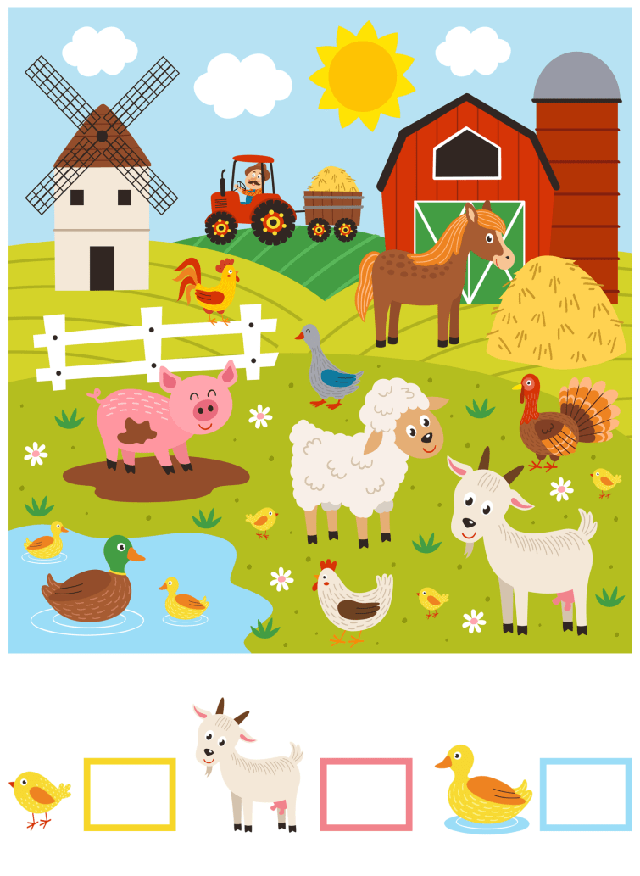

6. ZADANIE dla dzieci młodszych KARTA nr 23 ( z luźnych kart ,,Wyprawki”)
7. ZADANIE DLA CHĘTNYCH – dzieci starsze
Policz i zapisz cyframi lub kropkami
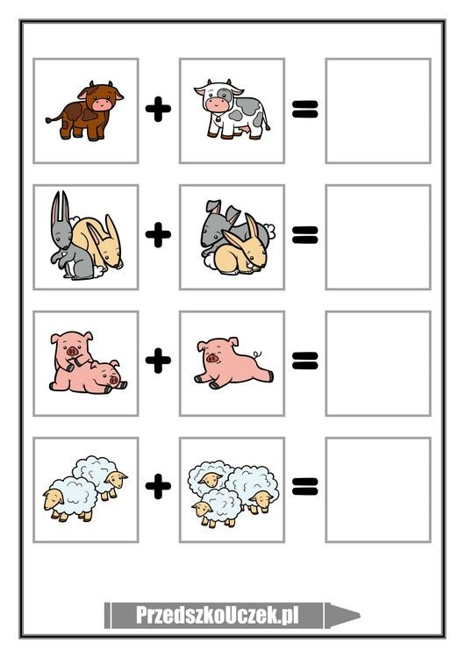

Połącz kropki od 1…2…3…aż do 10 . Zobacz jakie to zwierzątko i pokoloruj powstały rysunek.

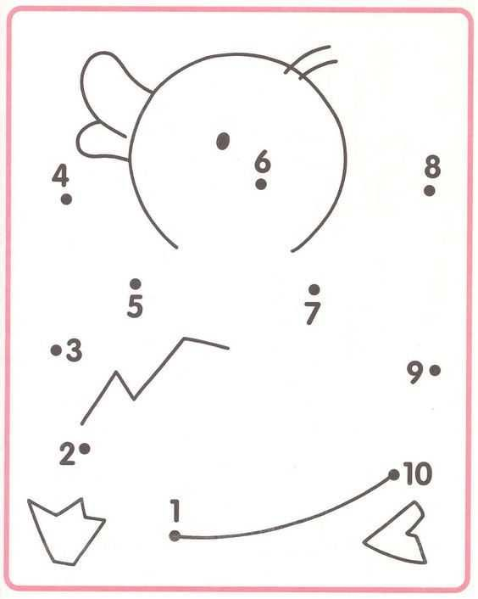

Pozdrawiam serdecznie i dziękuję za dzisiejsze spotkanie.
p.Gosia

